«Київський політехнічний інститут імені Ігоря Сікорського»

Факультет електроніки

Кафедра мікроелектроніки

Лабораторна робота №18

Варіант №17

Виконав: студент групи ДП-82

Дениско Олександр

Перевірив: Домбругов М.Р.

Київ-2020

**Чисельне інтегрування. Формули прямокутників, трапецій, Сімпсона**

**Мета роботи:** вивчення алгоритмів Ньютона-Котеса чисельного інтегрування функції однієї змінної: квадратурних формул прямокутників, трапецій, Сімпсона та дослідження поведінки їх похибок.

**Що зробити:** обчислити інтеграл аналітично і за допомогою складеної квадратурної формули при різних кількостях підінтервалів n. Впевнитися у взаємоузгодженості отриманих результатів. Порівняти розбіжності між аналітичним і наближеними результатами при різних n і визначити порядок точності квадратурної формули.

Хід роботи

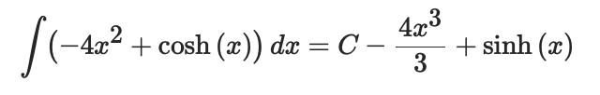

**це аналітичний вираз мого інтегралу**



Головний код на С:

#include <iostream>

#include <fstream>

#include <math.h>

#include <thread>

#include <iomanip>

template <class T>

T f(T x){

return cosh(x) - 4.0*x*x;

}

template <class T>

T integral(T x){

return sinh(x) - 4.0*x*x*x/3.0;

}

template <class T>

T integral_ab(T a, T b){

return integral(b)-integral(a);

}

template <class T>

T integral_Simpson(T a, T b, int n){

// int n = (nn%2)?nn:(nn+1);

T res = 0;

for(int i=0; i<=n-2; i+=2){

T b1 = a + ((b - a)/n)*i;

T b2 = a + ((b - a)/n)*(i+1);

T b3 = a + ((b - a)/n)*(i+2);

T h = b2 - b1;

res = res + h*(f(b1)+f(b2)*4.0+f(b3))/3.0;

}

return res;

}

template <class T>

void lab18(T a, T b, const std::string& file_name){

T I = integral_ab(a, b);

std::cout << std::setprecision (15) << I << std::endl;

std::ofstream of(file_name);

for(int n = 2;n<40000; n+=2){

T Is = integral_Simpson(a, b, n);

T e = fabs(I - Is);

of << n << "\t" <<std::setprecision (15)<< e << "\t" << I << "\t" << Is << std::endl;

}

}

int main(){

std::thread t1([](){

lab18<float>(0.0f, 3.0f, "lab18_17_float.txt");

});

std::thread t2([](){

lab18<double>(0.0d, 3.0d, "lab18_17_double.txt");

});

t1.join();

t2.join();

return 0;

}

**Результат double**

1)Номер ітерації

**Якої такої ще інтерації?**

2) **Різниця** значень інтерпольованого інтеграла та початкового

**Що таке «інтерполіруваний інтеграл» і що таке «звичайний»? І, точно відношення? Не різниця? Не сума? Не добуток?**

3)Значення інтерпольованого інтеграла

**Якого?**

4)Значення початкового інтеграла

**Знову «звичайний інтеграл». Що це таке?**

**Ви хоч самі розумієте, про що Ви пишете? ТАК**

1. **2) 3) 4)**

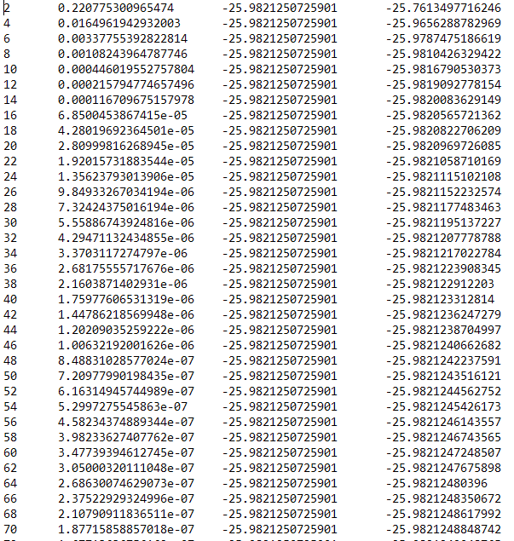

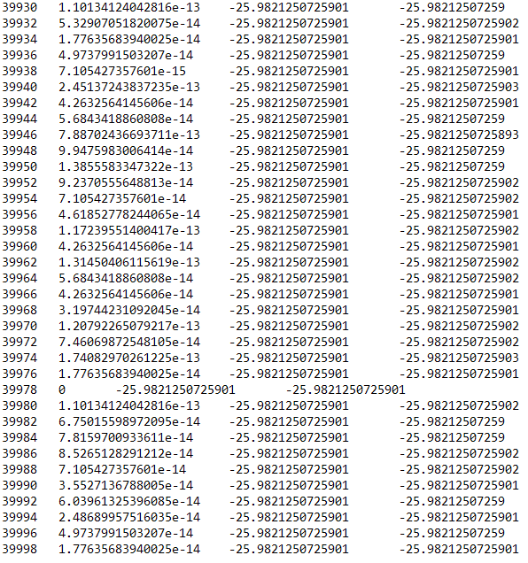

**Результат float**

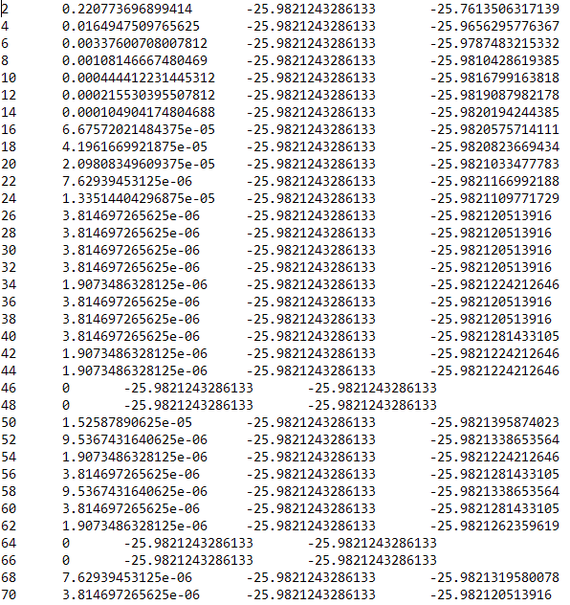

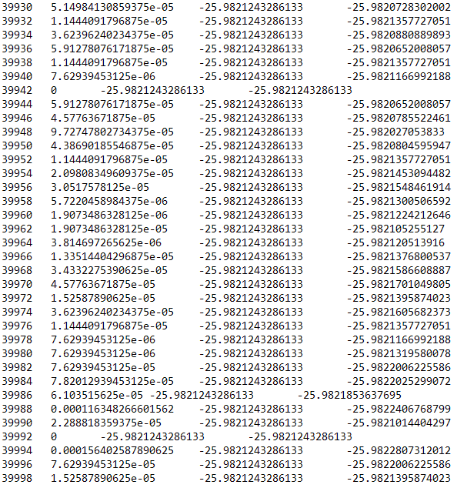

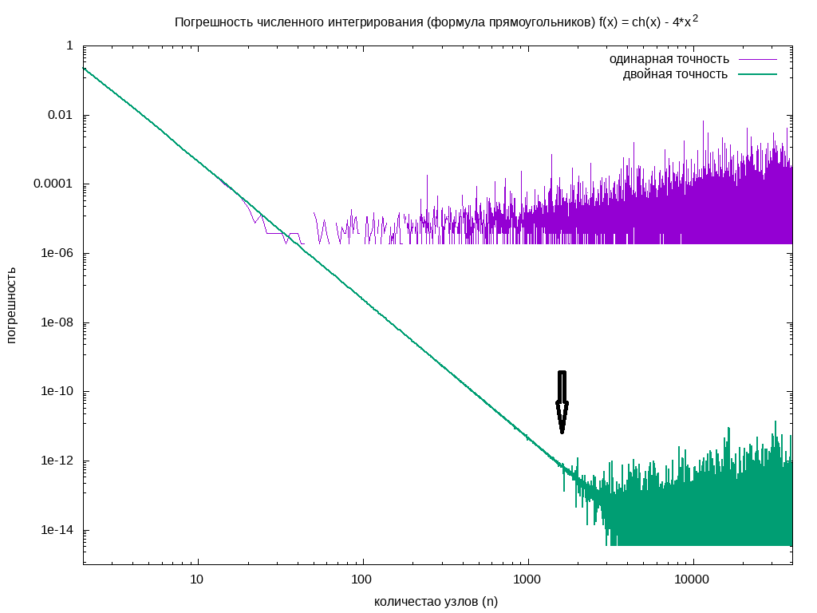

**Висновок:** спочатку я **(ой!)** запрограмував обчислення I за аналітичним виразом своєї функції. **де ж той аналітичний вираз?** Потім склав програму для обчислення наближеного значення цього ж інтегралу (І) за допомогою формули Сімпсона і отримав результат I наближ (вивів їх 3 стовпчиком) також обчислив похибку квадратурної формули e = I–I наближ та дослідив залежність e від числа підінтервалів n.

Виконавши всі обчислення з подвійною точністю можу сказати що похибка округлення стає більше ніж похибка інтегрування приблизно після цієї точки:

Тому подальше интегрування є безглуздим (с) .

**Ви б хоч сам інтеграл написали, функцію, границі...**

**Нижче я зкопіював висновок з роботи Мнацаканова. Ви в своїй безсоромності дійшли до того, що зкопіювали його слово в слово навіть не намагаючись хоча б щось перефразувати.**

**Вам мама в дитинстві не пояснювала, що це непорядно, брати чуже і казати на нього «моє» ?**

**Мені від Вас гидко.**

**Я більше не буду перевіряти Ваші роботи.**

**Вибачте Михайло Ремович але ця лабораторна для мене є достатньо складною, тому я попросив допомоги у Мнацаканова**

**Висновок:** спочатку я запрограмував обчислення I за аналітичним виразом своєї функції потім склав програму для обчислення наближеного значення цього ж інтегралу (І) за допомогою формули трапецій і отримав результат Iнаближ (вивів їх 3 стовпчиком) також обчислив похибку квадратурної формули e = I–Iнаближ та дослідив залежність e від числа підінтервалів n.

Виконавши всі обчислення з подвійною точністю можу сказати що похибка округлення стає більше ніж похибка інтегрування приблизно після цієї точки:

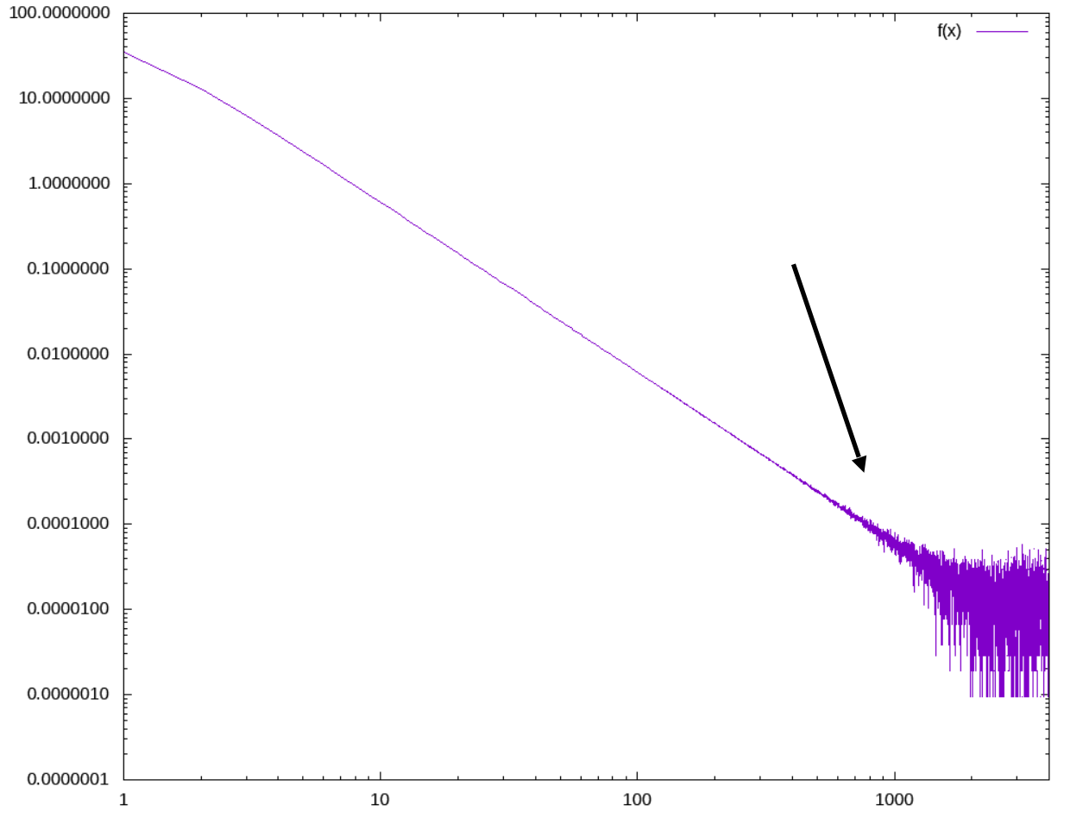

Тому подальше интегрування є безглуздим